秋季课程使用说明
- 秋季课程的顺序可在教学过程根据学生的实际情况进行调整；
- 秋季课程内容量是根据大多数学生的上课量安排的，教学过程中也可根据学生实际情况进行教学内容安排，如需另做课程内容安排，大家可以参考模块题库来进行备课或者补充。
- 秋季课程内容的设定是根据考试考纲的模块性来安排的。秋季课程中的阶段性复习内容的安排不是针对我们课程本身的阶段复习，重点倾向于学生就读学校的阶段性测试的复习，也可以根据实际情况进行调整，自行决定是否有进行阶段性复习的必要；
- 秋季课程包含学生、教师两个版本，均在同一个文件中显示，可使用“显示/隐藏段落标记”查看对应参考答案，进行“是否显示答案”切换使用。
WPS：在箭头处找到显示/隐藏编辑标记，并勾选“显示/隐藏编辑标记”
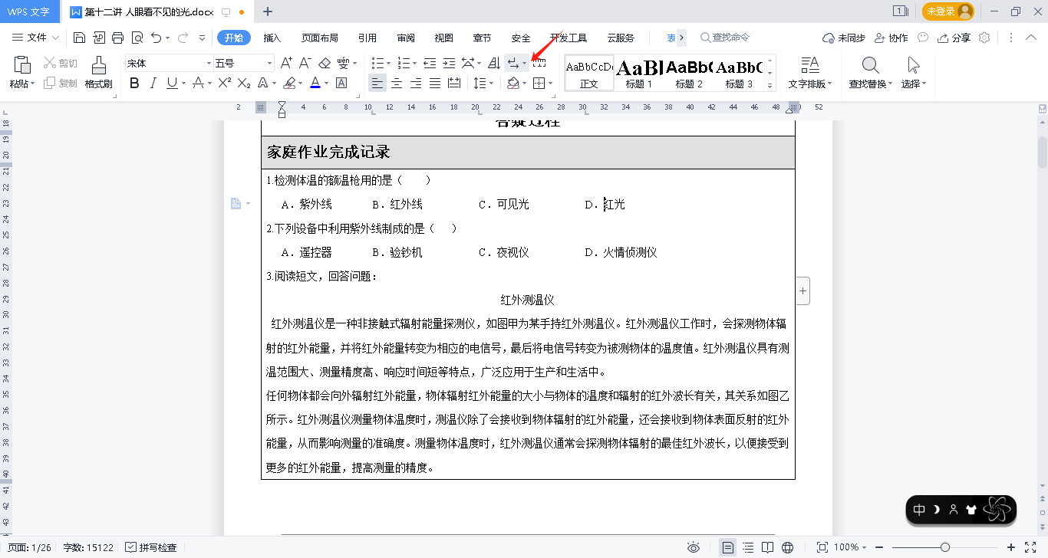
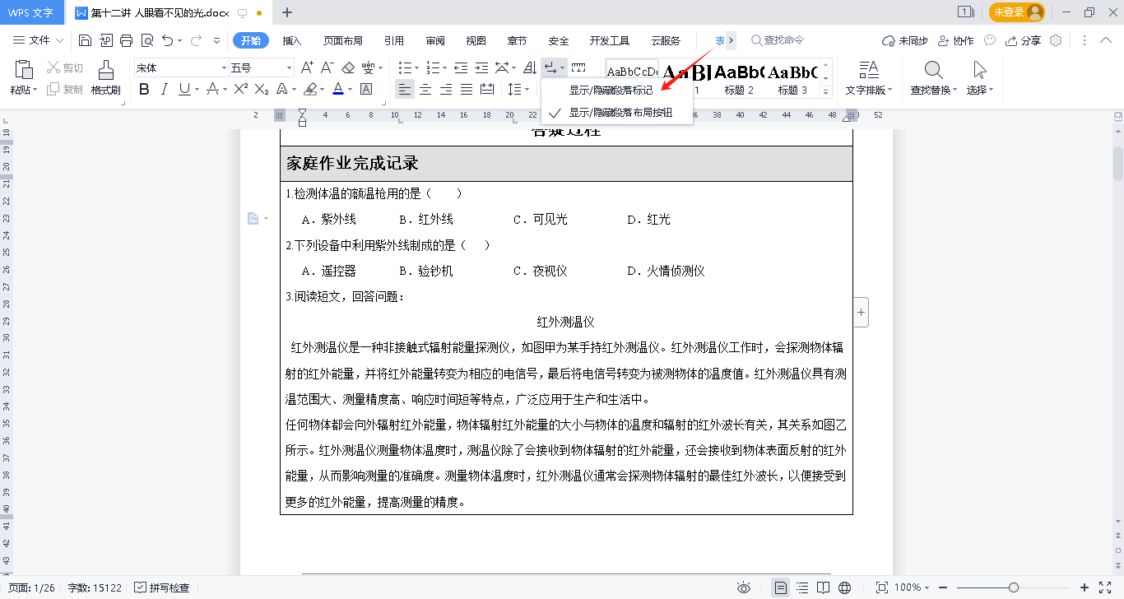
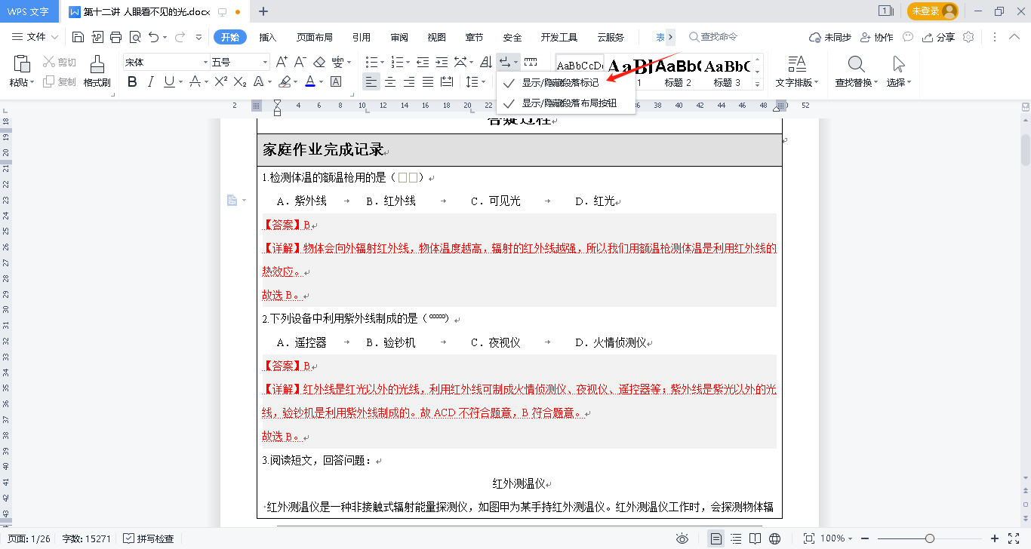
Office：在界面处找到方框内箭头处的显示/隐藏编辑标记，点击即可
